第1章 信息系统开发概述

本章主要介绍系统及信息系统的基本概念，对信息系统开发的主要内容进行概述，同时对信息系统开发的相关角色进行阐述，并通过引入完整的信息系统开发案例，使读者对信息系统开发各阶段的主要任务有全局性的认识。
通过本章学习，要求掌握：
- 介绍信息系统的基本概念和组成，这部分是理解后续内容的基础。
- 介绍信息系统开发的基本过程，系统开发的各阶段主要内容。
- 介绍围绕信息系统开发主要过程的角色分配。

1.1 信息系统的基本概念

1.1.1信息系统与信息技术

1.系统
系统（system）是具有可识别边界的一套相互关联的组件共同工作以达到某种目的。系统反映了人们对事物的一种认识论，即系统是由两个或两个以上的元素相结合的有机整体，系统的整体不等于其局部的简单相加。系统普遍具有以下九个要素，如图1.1所示。
3
4
8
5
6
1
2
7
9
1．目的
2．边界
3．构件
4．构件间关系
5．环境
6．接口
7．输入
8．输出
9．约束
图1.1 系统示意图
下面以某大学附近的快餐店为例对系统的要素进行说明，从系统的视角看，快餐店具备系统的特征，可视为一个物理系统。如图1.2所示。
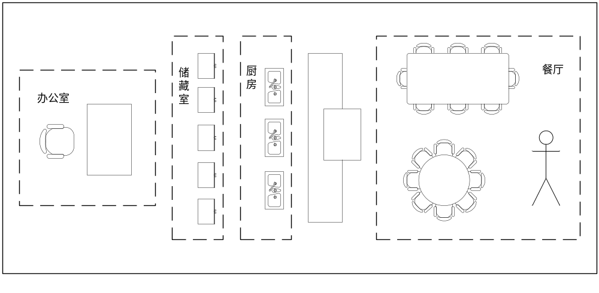图1.2 快餐店系统示意图
该系统的九大要素分别如下：
- 目标——该系统的主要目标是准备食品并把食品卖给顾客，从而生存盈利。
- 边界——系统的边界是由物理的墙壁组成。
- 构件——包括了厨房、餐厅、柜台、储存室和办公室等子系统。
- 构件之间的关系——厨房、餐厅、柜台储存室和办公室等子系统之间需要进行合作，完成为客户供餐的目标。
- 环境——环境由那些和该店相互作用的外部要素构成，如顾客，他们主要来自附近的大学、当地的劳动力供应、食品分销和配送（大多数作物都是当地生产）、银行还有附近的快餐竞争者。
- 接口——柜台是系统的一个接口，顾客在这儿点菜。另一个系统接口是店的后门，在这儿递送食品和供应。还有一个系统接口是电话，经理利用它和银行以及食品配送商交流。
- 输入——包括制作食品的原料、食品、劳动力、现金等，但不限于这些，还包括（存货、办公室、厨房、柜台、餐厅）。
- 输出——准备好的食品、银行存款、垃圾等，但也是不限于这些。
- 约束——快餐店的经营有几个约束，它的定位是能够便捷地提供物美价廉大众化的食品，如三明治和牛奶，这些都限制了饭店能够提供的食品，同时该店与大学毗邻的地理位置也限制了它食品的定价。此外，有关卫生部门也对该店在如食品存储方面有条例约束等。
信息系统也是系统的一种，因此也具有九大要素，说明如表1-1所示。
表1-1 信息系统的九大要素
信息系统要素 | 说明
信息系统目标 | 信息系统目标是信息系统建设的根本出发点和最终目的。一般应结合组织内外部实际情况，从业务战略视角高度出发制定信息系统目标，将信息系统目标与业务目标结合起来。
信息系统边界 | 信息系统的边界是不可见的，很难从物理角度进行区分。系统与其他系统之间一般通过接口的形式进行连接，例如人事信息系统与财务信息系统之间存在接口。
信息系统构件 | 信息系统的组成模块或者子系统，例如，企业管理信息系统通常由人事子系统、财务子系统、营销子系统、生产子系统等组成。
构件之间关系 | 各子系统之间相互依赖，相互信息传递，协同工作，以确保整个系统的整个和谐运转。
环境 | 包括信息系统应用的用户环境、技术环境、法律环境等。
信息系统接口 | 信息系统的接口主要有两类：一是系统与其他系统之间的接口，二是系统与人之间的接口，即系统的用户界面。
系统输入 | 包括各种需要录入到系统中的数据和信息。
系统输出 | 系统输出有两种，一种是软输出，即呈现在电脑屏幕上的输出，另一种是硬输出，包括各种需要分发给不同用户的图形、报表、文字等各类文档。
系统约束 | 开发以及应用系统的各类限制条件，如开发的技术限制，系统的容量、内存、运行速度，或者管理限制等。

2.信息系统
信息系统的创始人是明尼苏达大学卡尔森管理学院的教授Gordon B. Davis，他于1985年提出信息系统的概念，并定义为：信息系统是一个利用计算机软硬件，利用各类分析、计划、控制、决策模型，以及数据库的人机信息系统，可以提供信息支持企业或组织的运行、管理和决策功能。
我国学者薛华成教授认为，信息系统(Information System, IS)是一个以人为主导，利用计算机技术、网络通讯技术以及其他办公设备，进行信息的收集、传输、加工、存储、更新和维护，以企业战略竞优、提高效益和效率为目的，支持企业高层决策、中层控制、基层运作的集成化的人机系统。这个定义说明信息系统绝不仅仅是一个技术系统，而是把人包括在内的人机系统，因而它是一个管理系统，也是个社会系统。

3.信息技术
信息技术是指信息的采集，存储，加工，输出，传递等过程中的各种技术总称，主要包含计算机技术（软硬件）和电信技术（数据、图像和语音网络）。它也常被称为信息和通信技术（Information and Communications Technology, ICT）。
信息技术的应用包括计算机硬件和软件，网络和通讯技术，应用软件开发工具等。计算机和互联网的普及以来，人们日益普遍的使用计算机来生产、处理、交换和传播各种形式的信息（如书籍、商业文件、报刊、唱片、电影、电视节目、语音、图形、图像等）。
从商业角度看，一个信息系统是一个用于解决环境提出的挑战的，基于信息技术的组织管理方案，主要应用计算机科学和通信技术来设计、开发、安装和实施信息系统及应用软件。
在企业，学校和其它组织中，信息技术体系结构是一个为达成战略目标而采用和发展信息技术的综合结构。它包括管理和技术的成分。其管理成分包括使命、职能与信息需求、系统配置、和信息流程；技术成分包括用于实现管理体系结构的信息技术标准、规则等。由于计算机是信息管理的中心，计算机部门通常被称为“信息技术部门”。

4.系统方法
系统方法作为一种普遍的方法论反映了人类的思维模式，有助于我们理解系统组织的方式以及系统如何工作，这些技术有助于我们应用理论和概念构造现实世界中的系统。系统方法是用系统的观点来认识和处理问题的方法，即把所研究的对象当作系统来认识和处理的方法，能极大地简化人们对事物的认知，给我们带来整体观。
系统方法要求人们运用系统的观点，从系统整体与部分、功能与结构、系统与环境之间的相互联系和相互作用中考察对象。系统观点强调把握对象的整体性，把对象分解成为多个部分或要素，分析各个部分在整体对象中的位置和作用，以及各个部分之间的相互联系和结构。包含以下几个要点：
（1）整体性。在分析和处理问题的过程中，始终从整体来考虑，把整体放在第一位，而不是让任何部分的东西凌驾于整体之上。整体法要求把思考问题的方向对准全局和整体、从全局和整体出发。如果在应该运用整体思维进行思维的时候，不用整体思维法，那么无论在宏观或是微观方面，都会受到损害。
（2）结构性。进行系统思维时，注意系统内部结构的合理性。系统由各部分组成，部分与部分之间组合是否合理，对系统有很大影响。这就是系统中的结构问题。好的结构，是指组成系统的各部分间组织合理，是有机的联系。
（3）关联性。每一个系统都由各种各样的因素构成，其中相对具有重要意义的因素称之为构成要素。要使整个系统正常运转并发挥最好的作用或处于最佳状态，必须对各要素考察周全和充分，充分发挥各要素的作用。
（4）功能性。是指为了使一个系统呈现出最佳态势，从大局出发来调整或是改变系统内部各部分的功能与作用。在此过程中，可能是使所有部分都向更好的方面改变，从而使系统状态更佳，也可能是以降低系统某部分的功能为代价来求得系统的全局利益。
1.1.2 信息系统的结构

1.信息系统的功能结构
从功能上看，信息系统具有以下五个基本功能：输入、处理、输出和反馈控制。如图1.3 所示。

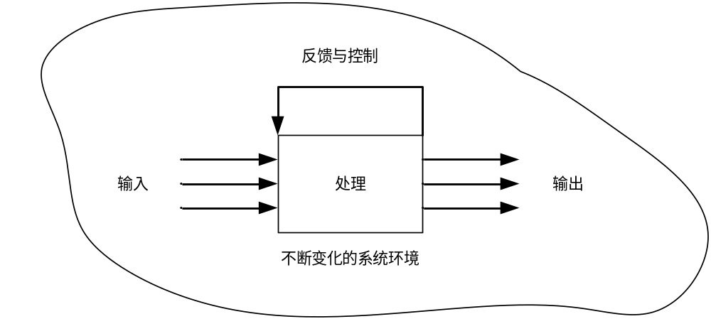
图1.3 信息系统功能结构
输入功能：信息系统的输入功能决定于系统所要达到的目的及系统的能力和信息环境的许可。
存储功能：存储功能指的是系统存储各种信息资料和数据的能力。
处理功能：信息处理是指对输入或条件做出的系统响应或者转换，信息处理包括信息的传输、加工和存储。
输出功能：信息系统的各种功能都是为了保证最终实现最佳的输出功能。信息的输出主要面向系统的使用者，使用者接收信息并利用信息进行决策。
控制功能：对构成系统的各种信息处理设备进行控制和管理，对整个信息加工、处理、传输、输出等环节通过各种程序进行控制。通常，信息管理者负责信息系统的运行和协调，使系统具有一个反馈和控制回路，以使系统可以自我调整并适应变化的环境。

2.信息系统的应用结构
从系统应用的角度看，可以根据信息系统服务对象的不同来划分。从横向上看，信息系统可以承担多种服务职能，可以分为市场子系统、财会子系统、人事子系统、生产子系统、供运子系统等。如图1.5所示。
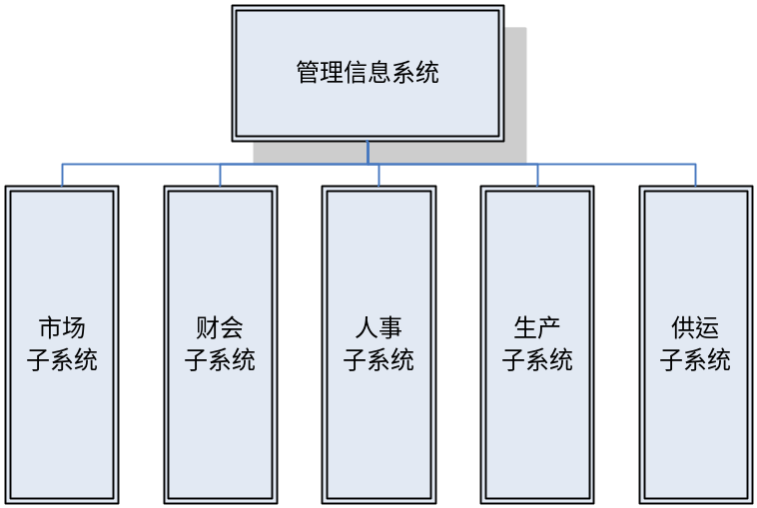
图1.5 信息系统横向结构图
从纵向上看，信息系统分别服务于组织的不同管理层，从而形成有机结合的二维结构，如图1.6所示。
信息系统的类型
信息服务的对象
战略层系统
管理层系统
知识层系统
操作层系统
高层管理者
中层管理者
知识工作者
操作管理者
销售市场
生产制造
财务
会计
人力资源
图1.6 信息系统应用二维结构

3.信息系统的软件结构
信息系统软件结构是指支持信息系统各种功能的软件系统或者软件模板组成的系统结构。软件结构可以采用功能-层次矩阵表示，如图1.7所示，每列代表一种管理功能，功能的划分根据组织不同而不同，每行表示一个管理层次，行列交叉表示每种职能子系统。
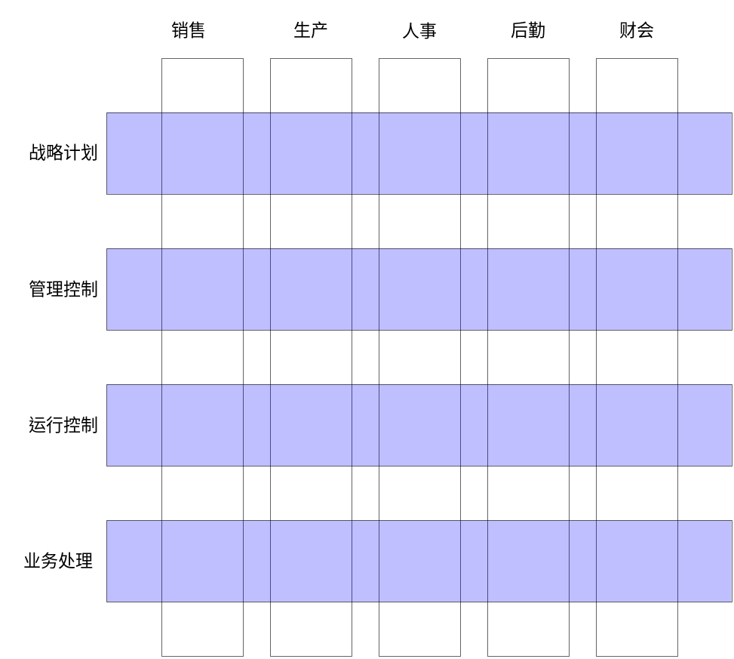
图1.7 信息系统软件结构

1.1.3信息系统的类型
信息系统按信息系统用户类别可分为：前端信息系统和后端信息系统。前端信息系统指支持延伸到企业客户的业务功能的信息系统；后端信息系统指支持组织内部业务运行并直达供应商的信息系统。
按照提供的功能、服务组织的层次，信息系统可分为以下6类：
- 事务处理信息系统
- 管理信息系统
- 办公自动化系统
- 知识工作系统
- 决策支持系统
- 经理信息系统

1.事务处理系统
事务处理系统（Transaction processing systems, TPS ）是操作层的系统，主要完成信息的捕获、生成、存储和传递等任务，支持企业业务中例行的、常规性的事务活动。事务处理系统主要处理结构化问题，处理步骤也很固定，主要操作就是排序、列表、更新，使用的运算是简单的加减乘除运算，使用人员就是操作人员。
典型的事务处理系统包括超市POS系统、教务信息系统、航空公司订票系统、收支账目系统、工资管理系统、订单录入系统、存货控制系统、图书管理系统等。
所有的事务处理系统均完成一系列共同的基本数据处理活动。主要包括以下活动，如图1.8所示。

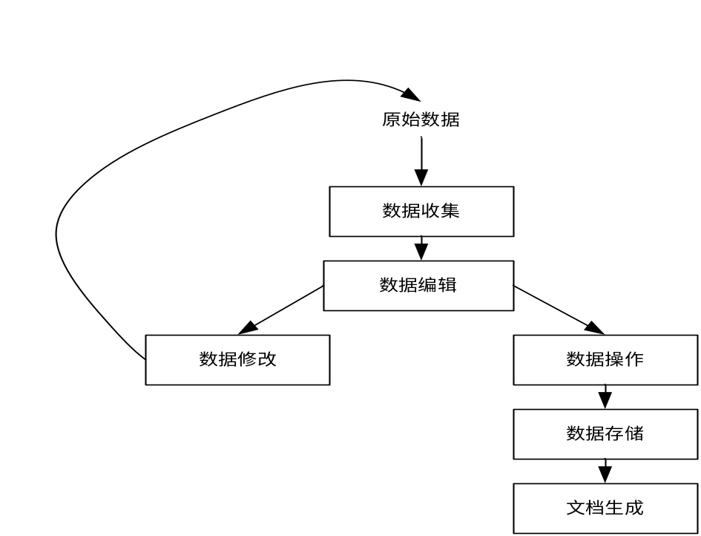
图1.8 事务处理系统原理
数据收集。获取和收集完成事务处理所需数据的过程称为数据收集，许多数据收集可以采用自动化方式完成，例如超市结帐处条形码扫描仪获得产品信息、员工上班时的划卡等。
数据编辑。主要用于检查数据的有效性和完整性。例如，数量必须为数值型数据，否则数据项无效。
数据修改。当系统运行出现错误时，系统应提示错误信息，重新输入数据。
数据处理。执行和计算其他与企业事务相关的数据转换过程，例如进行分类、数据检索、计算、汇总等。
数据存储。保存事务数据，更新事务数据库。数据可以被其他系统进一步处理和使用。
文档生成。文档生成包括输出记录和报告，例如产生文件、发票、管理报告、账单、库存报告等，代扣所得税等，可以是打印到纸文档的硬拷贝，也可以是显示在屏幕上的软拷贝。
下面以超市的销售终端系统（Point-of-Sales）进行说明，该系统的工作原理如下：
所有超市新进的商品都要把提前录入系统，当用户选购完商品进行结帐时，首先POS机通过扫描条形码读入产品信息，然后会在后台数据库中进行查找，如果存在就可显示其价格，工作人员可以进行输入购买数量等相应的操作，如果不存在则报错：不存在此商品。确认后，系统会对信息进行处理，更新库存数量与销售数量，更新会员客户购物记录，同时将处理结果反馈到显示终端，并为客户打印收据。
事务处理系统的主要特点包括：
- 支持日常运作
- 处理大量数据
- 精度要求高
- 逻辑关系简单
- 重复性强
- 支持多用户

2.管理信息系统（MIS）
广义的管理信息系统泛指应用于管理的信息系统。狭义的理解是组织中为管理人员提供定期的、预先定义好内容与格式的、经过汇总的信息的报表。此处采用狭义的理解。管理信息系统的主要目标是帮助管理者了解日常业务，以便进行既有效又高效的控制、组织、计划，最后达到组织的目标。简言之，管理信息系统向管理者提供每日业务反馈信息，通过不同的汇总分析来支持有效决策。
管理信息系统的工作原理如图1.9所示。
常规报表
异常报表
需求报表
关键指标报表
进度报表
业务数据库
应用数据库
有效事务
处理数据库
内部数据的
公司数据库
外部数据
的数据库
业务处理
事务处理系统
管理信息系统
执行支持系统
决策支持系统
专家系统
输入和
错误列表
图1.9 管理信息系统的工作原理
管理信息系统的输入主要来自于组织内的各种事务处理系统，也有部分外部信息，例如来自客户、供应商和竞争对手等的数据。管理信息系统运用获取的数据，并按照预先设定的报表格式对它们加以处理，以便管理者使用。例如，管理信息系统为销售部经理提供每周销售报表，涵盖过去一周的销售状况，以及不同地区、不同销售代表和不同产品的销售活动等，以便销售部经理进行分析比较。
经过处理产生的输出主要包括：定期报表，指按照固定的时间间隔生成的报表；需求报表，是按管理人员的要求来提供的报表；异常报表，当出现异常情况或需要管理人员特别注意时，由系统自动生成的那些报表；详细报表，即就某一情况为管理人员提供更为详尽的数据的报表。这些报表筛选和分析事务处理数据库中高度细化的数据，然后采用有意义的方式将结果呈送给管理者。这些报表通过简单易用的界面支持管理者决策，向他们提供所需的数据和信息。
管理信息系统具有如下特点：
- 管理信息系统支持操作层和管理控制层的结构化决策。
- 管理信息系统一般是面向报表和控制的，提供对业务工作的日常控制。
- 管理信息系统提供的报表缺乏灵活性，不能任意定义报表的内容和格式。
- 管理信息系统是针对内部的而不是外部的。
- 信息需求是已知和稳定的。
管理信息系统与事务处理系统的区别如表1-2所示。
表1-2 管理信息系统与事务处理系统的区别
事务处理系统 | 管理信息系统
面向数据、以处理数据为核心  针对某一职能自成一个独立系统（如计价、库存）  处理详尽的数据 | 面向信息、以生成有用信息为核心  包括各职能子系统，还包括上层系统  处理综合性的指标、趋势性的信息

3.办公自动化信息系统（OAS）
办公自动化系统涵盖了企业日常行政事务的方方面面，包括请假、出差、报销、会议室预定、派车预定、订餐、办公用品申领等各种事务与流程。办公自动化系统旨在提高信息工人工作效率。企业办公自动化系统(企业OA)通常包括以下主要部分：工作流、协同工作、知识管理、公文处理、行政办公等。
工作流一般包括可以对流程进行配置的工具和能够自动运行的工作流引擎，通过工作流功能以电子化的方式实现企业的业务流程的网上运转。
协同工作：以工作流引擎为基础，为企业各部门员工提供了强有力的沟通手段。企业各部门可以在电子化的方式协同完成完整的业务流程，各环节可以有机结合，无缝衔接。对于各职位之间的协同工作情况可以进行有效控制。
知识管理：对企业内部的文档进行有序管理，提供强有力的检索功能和权限控制。
公文处理：公文处理是办公自动化中非常重要的组成部分。传统的OA系统往往以OA为核心，在现代以工作流为核心的企业OA中，公文也仍然占据重要地位。公文处理一般包括收、发文的管理、文件修改、审批，流程查看等，其中比较先进的功能包括基于Word的文件处理和痕迹保留、进展短信通知等。
行政办公：一般在企业办公自动化系统中均包括了企业日常行政办公的常用流程，如信息发布、会议管理、工作计划、会议室预定、出差申请、办公用品管理、财务报销、文件流程等，以帮助企业提高日常办公的效率。

4.知识工作系统(Knowledge Work Systems，KWS)
知识工作系统是帮助组织中的知识工人建立和集成新的知识的信息系统。计算机辅助设计(Computer-Aided Design，CAD)系统是工作系统的一种，是利用计算机和能处理复杂图形的软件自动进行工程设计或修改工程设计的一种知识工作系统。虚拟现实系统(Virtual Reality System)也属于知识工作系统，它利用交互式的图形软件和硬件进行计算机模拟，来模拟现实世界的活动，使人们在感官上如置身于现实世界中一样。
知识工作系统特征如下：
- 支持知识工人方便地获取其所需的知识库。
- 支持合作工作的信息系统读取更多的外部数据和信息提供方便、快捷的沟通方式。
- 提供更加有力的能对图形、分析模型、文档管理、通讯处理等进行处理的软件。
- 有较强的运算能力。
- 有友好的用户接口。
- 知识工作系统常需要使用工作站。

5.决策支持信息系统（DSS）
决策支持系统(Decision Support System ，简称DSS)是辅助决策者通过数据、模型和知识，以人机交互方式进行半结构化或非结构化决策的计算机应用系统。它是管理信息系统(MIS)向更高一级发展而产生的先进信息管理系统。它为决策者提供分析问题、建立模型、模拟决策过程和方案的环境，调用各种信息资源和分析工具，帮助决策者提高决策水平和质量。
决策支持系统基本结构主要由四个部分组成，即数据部分、模型部分、推理部分和人机交互部分，如图1.10所示。
用户界面管理模块
用户界面
模型管理模块
数据管理模块
模型
数据库
最优化分析模型
What if分析模型
目标分析模型
统计分析模型
图1.10 决策支持系统工作原理
数据部分是一个数据库系统；模型部分包括模型库(MB)及其管理系统(MBMS)；推理部分由知识库(KB)、知识库管理系统(KBMS)和推理机组成；人机交互部分是决策支持系统的人机交互界面，用以接收和检验用户请求，调用系统内部功能软件为决策服务，使模型运行、数据调用和知识推理达到有机地统一，有效地解决决策问题。
DSS具有如下特点：
- 支持决策者进行决策分析并做出决策，而不是代替决策者进行决策。
- 可用于各种结构化程度的问题，但重点在于半结构化问题。
- 可对各层管理进行支持，但重点在于较高层次，这个层次的问题结构性最差。
- 主要应用数据和模型进行决策分析，对结果进行优化和评价。
- 人机交互。

6.经理信息系统
经理信息系统（Executive Information System , EIS）以企业主管（经理）为服务对象，集中于满足经理战略信息需求、基于DSS和 MIS系统，其目的在于提高经理的工作效率，帮助经理们识别并提出问题和机会。
经理需进行的决策主要包括：战略规划：长期的、总的发展方向；战术规划：研究如何实现战略规划；紧急处置：重大异常事件或事故、突然变故等；对于影响长远与全局的、当前的、局部的问题也应关注。
经理所获取和利用的信息具有如下特点：信息的不确定性很大；一般是综合而不详尽的、笼统而不精确的信息。经理信息系统的数据主要来自于TPS或MIS、组织内部的计划或预测信息、外部信息。
经理信息系统具有如下特征：
- 使用数据仓库支持决策制定，数据仓库信息来自于不同操作型的数据库。
- 向下挖掘能力，允许管理人员针对汇总信息进行向下挖掘，得到详细信息。
- 灵活的数据表达形式，可以根据经理需要选择不同的报表形式。

7.各类信息系统之间联系与区别
组织中的各类信息系统不是独立工作的，它们之间存在相互依赖关系，通过系统集成可以将可利用的资源有效组织起来。组织中的各个系统服务于不同的管理层，实现不同的目的。不同类型之间的联系如图1.11所示。
战略层系统
信息
DSS
决策支持系统
MIS
管理信息系统
OA / KWS
办公自动化系统
TPS
事务处理系统
AI / EIS
人工智能
经理信息系统
管理层系统
知识层系统
操作层系统
数据
少
固定
程序
多
多
多
少
少
决策
支持
少
多
输入
输出
复杂
性
图1.11 不同信息系统类型之间的联系
各类信息系统之间的区别如表1-2 所示。

表1-2 各类信息系统之间的区别
系 统类 型 | 输入信息 | 处理 | 输出 | 用户
ESS | 外部和内部汇总信息 | 图形、模拟、交互式 | 规划、询问的回答 | 高层管理者
DSS | 优化的数据和分析模型 | 交互式模拟分析 | 特殊报告、决策分析与回答 | 专业人员和管理者
MIS | 综合的事务数据、大量数据 | 例行报告、简单模型、低级分析 | 总结和例外报告 | 中层管理者
KWS | 设计说明，知识库 | 模拟、模型 | 模型、图形 | 专业人员、技术人员
OAS | 文件、日程、工作流 | 文件管理、日程安排、通讯 | 文件、日程、邮件 | 职员
TPS | 事务、事件 | 分类、列表、合并、更新 | 详细报告、列表、总结 | 操作员、监督

8. 系统在企业中的集成应用
企业并非仅靠单个信息系统提供服务，而是由一群支持不同也无功能的信息系统统共同提供服务。在企业的实际运营中，既有支持延伸到客户的业务功能的前端信息系统；也有支持内部业务运行并与供应商交互的后端信息系统。这些前端和后端信息系统将数据提供给管理信息系统和决策支持系统，以满足企业的管理需求。现代的信息系统使用电子商务技术、客户关系管理、供应链管理系统与客户和供应商连接。许多公司都有内联网，以支持员工和信息系统之间的通信。企业中信息系统功能应用如图1.12 所示。
客户
供应链
电子商务+ CRM
MIS 和 DSS
电子商务+ SCM
营销
IS
销售
IS
客户
MIS
人力资源
IS
财务
IS
库存
IS
制造
IS
ERP
ERP
前端
信息系统
后端
信息系统
Intranet
Internet
图1.12 企业信息系统的集成

1.1.4 信息系统的生命周期
无论是采用何种开发方法，所开发的信息系统都会遵循生命周期的规律，因此首先需要了解信息系统的生命周期。信息系统的生命周期大致可以划分为三个阶段：开发阶段、实施阶段和运维阶段。
开发阶段的主要任务是构造系统，主要进行系统的规划、分析、设计与实现，需要在开发环境下完成。当信息系统开发完成后，需要在用户环境下进行安装和实施，通过验收后正式移交给用户。系统便从开发环境转换到生产环境中，并进入运行与维护的生命周期。在信息系统的生命周期中，有20%的时间是进行系统开发和系统实施，而有80%的时间却在做系统维护和服务的工作，一个服务从开发到上线实施可能只需要一年或者更短的时间，却需要4到6年甚至更长的时间来运行。从生命周期投入的成本看，系统开发成本为一次性投入成本，当系统运营开始后，系统每年的预算当中大部分都在运行与维护上，典型的比例分配为：运维投入占IT总投入80%；系统建设投入占IT总投入20%。如图1.13所示。

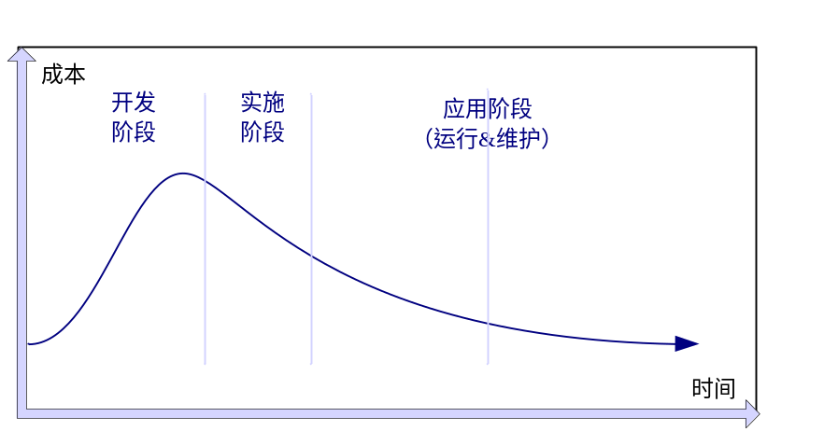
图1.13 信息系统生命周期图

1.2 信息系统开发过程
虽然不同教科书对信息系统开发阶段划分的结果有所不同，但都大同小异，本书将信息系统生命周期划分为五个阶段，分别是系统规划、系统分析、系统设计、系统实现、系统运行与维护。如图1.14所示：
系统上线运行
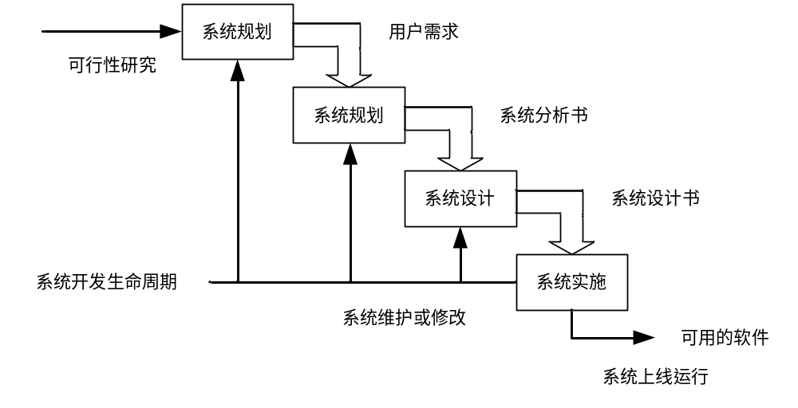
图1.14 信息系统生命周期划分

1.2.1 系统规划
信息系统规划是系统开发的起始阶段，也是组织战略规划的组成部分。信息系统规划应以组织战略为导向，正确定位信息系统在整个组织的作用，保证信息系统的目标能够和组织发展目标相协调。信息系统规划的主要目标是：明确系统整个生命周期内的发展方向、系统规模和开发计划。信息系统规划的主要任务包括四个方面：
1.确定信息系统及项目的优先顺序
根据组织的业务发展需要判断开发信息系统能否满足业务发展的需求。组织的信息系统需求可能源自现有业务系统中存在的问题，如执行附加任务的需要；也可能源自特定的发展机遇，如业务拓展需要；或者来自于行政指令等，例如集团范围内的系统重建等。
根据用户的系统开发请求，进行环境评价和初步调查，明确要开发的信息系统目标。然后根据业务愿景确定信息系统开发的优先级，然后确定满足这些需求的信息系统项目的范围，制定特定的项目计划，包括开发新系统的进度安排和资源分配等，使得项目团队可以遵循该计划执行后续步骤。
2.组建信息系统项目团队
信息系统项目团队划分为两个层面：一是指导委员会（信息化领导小组），来自IT部门、用户部门等，是各部门的高层管理者，代表组织中所有业务领域，主要负责项目的决策与协调，确保信息系统目标与组织的业务目标和使命保持一致；批准和监督主要项目，建立信息系统项目优先顺序；审查和批准主要的软硬件获取及外包计划；对项目的标准、流程等进行审批，监督整个系统的绩效；协调IT部门和用户部门之间的关系；调度和配置人员、设备等资源；控制主要系统项目的开发进度。二是项目开发小组，由项目经理领导，系统分析、设计与实施人员参与，其任务是根据系统目标按照预期进度、质量和成本完成项目，同时选择适当的开发方法，进行需求调研，系统设计，编程和实施，制定新旧系统的交接方案，监控系统的运行；如果需要，协助组织进行新的组织机构变革和新的管理规章制度。
3.确定信息系统项目范围
确定所提议的信息系统的范围，为项目的实施提供一个牢固的前提和框架，为项目制定一个特殊计划。所有项目活动的开展，包括项目成本、质量和时间的控制也应该在此范围内进行。需要考虑的因素如表1-3 所示。
表1-3 项目范围分析问题列表
项目范围控制因素 | 问题分析
是否对关键业务构成重要影响 | 业务需求是否在关键业务描述中已经涵盖，或这个需求是否对关键业务构成充足影响。
实现难度分析 | 目前系统功能是否可以解决这个需求？难度怎样？
项目成本分析 | 内部资源分配是否足够？  时间是否允许？  是否能够保证项目质量？

4. 启动项目
项目启动大会是一次非常重要的会议，通过项目启动大会，可以让系统相关的组织领导、项目团队、客户清楚地理解系统的主要目标，系统如何开发，如何分工，系统交付成果等有个清楚的认识。如表1-4 所示。
表 1-4 项目启动会商议的主要议题
内容 | 解释
项目的背景 | 我们为什么要做这个项目？
目标和远景 | 清晰分解的重要目标，领导和客户的关注点是什么？
项目组织结构、角色及其职责 | 组织结构图以及每个人在系统中的角色。  每个角色的职责是什么？
沟通计划 | 什么时候开什么会？以什么频度进行项目状态报告？项目周会有哪些内容？
项目范围 | 将项目的范围结构化，让每个人脑子里面都有一个结构化的项目的全景图，以及主要业务过程的描述
项目计划 | 里程碑、关键路径、每个重点阶段说从事的内容
PDSP项目定义的软件过程 | 采用什么方法论，哪些管理过程会实施，每个阶段交付件是什么？
风险和问题管理办法 | 划分哪些风险，对哪类风险如何规避？

1.2.2 系统分析
系统分析的目标是根据系统规划书所确定的范围，明确用户的需求及其解决方案并建立用户认可的逻辑模型。主要任务是明确“做什么”，具体包括：分析组织结构与功能，理清系统相关的业务流程和数据流，明确新系统的逻辑需求，并建立新系统的逻辑方案。系统分析主要包括两个阶段：需求理解、需求表达。
1. 需求分析、理解与确定
对现行系统进行详细调查，对组织内部整体管理状况和信息处理过程进行分析。分析的主要内容是：业务和数据的流程是否通畅，是否合理；数据、业务流程和实现管理功能之间的关系。通过了解当前系统的组织结构与业务流程，可以发现现行系统的局限性和有待改进之处，例如，哪些业务流程可以精简、哪些管理功能和管理数据指标体系可以改进、用户对信息系统功能有哪些期望等，在此基础上确定新系统的基本目标和逻辑功能要求。采取的方法包括：初步调查（调查现行系统的组织概况、业务概况、信息管理概况、资源情况）、可行性分析、详细调查（包括绘制组织结构图、业务流程图、数据流图DFD、基本数据项属性表、数据流属性表、数据存储属性表、数据处理功能分析表）。该阶段系统分析员必须与用户紧密沟通，尽管用户了解他们所面临的问题，但是通常不能完整准确地表达出他们的要求，更不知道怎样用计算机解决他们的问题，因此，深入沟通，清楚领会用户的意图，挖掘用户的真正需求极为重要。
2. 需求结构化与说明
需求明确之后，需要采用规范化的、结构化的模型将其描述清楚。主要是借助一些逻辑模型，例如用例模型、数据模型、过程模型等，该过程也称为“逻辑设计”过程。系统逻辑模型通常用特定的工具如IDEF、DFD、数据字典等表示。结构化的系统需求最后以“需求说明书”的形式展现，需求说明书相当于开发者和用户之间的合同文档，它列出了系统必须满足的所有需求。

1.2.3 系统设计
设计阶段的目标是根据系统分析说明书的要求设计新系统的技术蓝图，从而为系统的实现奠定基础，该过程也称为“物理设计”过程。该阶段起到承上启下的作用，既要满足业务的需求，同时也要保证该设计方案在技术上是可实现的。
该阶段的主要任务包括：系统总体设计，确定系统所需采用的体系架构，信息系统功能结构的划分、信息系统环境的配置；系统详细设计，包括数据库设计、代码设计、输入输出及用户界面设计等。
该阶段的主要交付成果是系统设计说明书，描述了新系统的体系结构以及详细的技术实现方案，可以移交给系统编程人员，进行具体的部署。
设计的主要内容包括：
1.体系架构设计。主要任务是确定系统的总体设计方案，选择的应用体系模式，划分子系统功能，确定共享数据的组织。体系设计包括系统客户端和服务器端的解决方案。体系设计关系到解决策略的选择和系统的模块化。该解决策略需要解决客户端、服务器端以及中间件的问题。基本的模块相对独立于解决策略，但是模块的详细设计必须要兼容所选择的解决策略。
2.详细设计。与每个模块相关的设计称为详细设计，详细设计为每个模块开发详细算法和数据结构。算法和数据结构需要适应基础实施平台的约束。
3.数据库设计。数据结构设计包括数据的各种属性、具体数据结构的格式、内容定义以及传递过程，数据库中数据的使用对象、主要用途、安全性和精确性等。
4.输入和输出设计界面设计。
5.代码设计。代码设计的主要目的是确保变量的唯一化、规范化和系统化。

1.2.4 系统实现
系统实施阶段的主要目标是将设计阶段和结果在计算机和网络上具体实现，即将设计文档变成能在计算机上运行的软件系统。由于系统实施阶段是对以前全部工作的检验，因此用户的参与特别重要。如果说在系统设计阶段以前，用户处于辅助地位，而到了系统实施阶段以后，用户逐步变为系统的主导地位。该阶段的主要交付成果是可以运行的系统。
该阶段的主要任务包括：配置系统运行的软硬件环境，选择适合的开发环境及工具，软件编程与测试，网络、数据库建立与测试，进行用户培训、数据转换、系统交接，向用户移交物理系统和文档资料等。
1. 编程与测试。编码是将设计转换为机器可识别的形式，例如可以用计算机提供的C语言、C＋＋语言或数据库语言来编码。测试过程主要考虑软件的内部逻辑，每当程序编码产生，程序的测试便已开始。测试就是要保证给定输入产生与期望结果一致的输出。在编码阶段，程序员书写构件信息系统的程序。有时这些代码由构件信息系统详细模型的同一个信息系统产生。在测试阶段，程序员和分析员测试单个程序以及整个信息系统，目的是发现并改正错误。
2.系统转换。在最初的系统试运行阶段和新老系统切换时，必须是用户与开发商结合，共同完成。在系统运行正常后，应逐步由用户方独立承担系统的维护工作，完成系统的全面移交工作。用户方软件开发管理者要参与系统移交的管理工作，选派人员进行应用系统的接管。移交应包括：产品、技术、文档的全面移交。
3. 用户培训。

1.2.5 系统维护
当系统试运行结束后，即进入系统的运行与维护阶段。它是系统建设的收获阶段。本阶段的工作任务是新系统的日常维护、新需求的满足、系统的技术支持等。新系统正常运行后，必须要了解其运行情况，及时解决运行中发现的问题，并完成应用系统日常的维护工作；对新的业务需求，设计或完善原有系统，以满足业务的变化。用户方软件开发管理者要制订一套系统日常维护制度，规范系统日常维护工作；使系统维护人员全面了解系统的设计思想、数据结构、体系结构，力求新业务需求的实现与原设计的思想统一；定期收集系统的运行报告，及时了解和掌握业务政策和操作办法的变化，了解系统对业务的满足程度，据此得出系统改进与完善的目标与计划，并负责组织实施。
各阶段的主要任务以及交付成果概括如表1-5所示，后续各章将详细阐述每个阶段的主要任务以及交付成果。
表1-5 SDLC各阶段的交付成果
阶段 | 主要任务 | 交付成果
规划 | 确定信息系统和项目的优先顺序；  组建信息系统项目团队；  确定信息系统范围；  启动项目 | 信息系统项目规划书
分析 | 分析、理解并确定需求  需求结构化 | 信息系统需求说明书
设计 | 体系结构设计  详细设计  应用架构设计；  功能模块设计；  数据库设计；  输入、输出和用户界面设计；  代码设计； | 信息系统设计说明书
实现 | 网络组建与测试  数据库建立与测试  编程与测试  系统切换  用户培训 | 可以运行的系统  程序代码及文档  培训文档  用户使用说明书
运行维护 | 技术支持  系统维护  软件升级 | 新版本或者软件的发布  变更的程序代码和文档  维护说明书
1.3 信息系统的相关角色
关于信息系统开发过程的角色划分，大致可以划分成两类，开发方和用户，如果我们再对角色进行细分的话，可以划分成为以下六种角色：系统所有者，系统用户，系统分析员，系统设计员，系统构造人员，项目经理。

1.3.1 信息系统所有者
信息系统所有者是信息系统的发起人和主要倡导者，他们通常负责投资项目以进行开发、运行和维护信息系统。通常情况下，系统所有者主要来自于管理阶层，大中型系统的所有者角色一般是组织的中高层经理，小型系统的所有者角色一般是中层经理或者主管。他们主要关注信息系统是否能够带来业务价值，并在成本与收益之间进行权衡，例如信息系统开发能否增加企业收益、优化决策、减少错误、提高安全性、改善客户关系、增加市场份额。

1.3.2 信息系统用户
信息系统用户是那些在通常意义上使用信息系统或者受到信息系统影响的人－－如收集、验证、录入、响应、存储、交换数据和信息。信息系统用户可分为内部信息系统用户和外部信息系统用户两大类。内部用户主要包括办事员和服务人员、技术人员和专业人员、主管、中层经理和高层经理。外部用户主要包括顾客、供应商、合作伙伴、雇员、远程和移动用户。办事员和服务人员的关注点是事务处理速度和正确性；技术人员和专业人员注重数据分析和为解决问题产生及时信息；主管和中高层经理关注点为信息获取能力。

1.3.3 信息系统设计员
信息系统设计员主要将信息系统用户的业务需求和约束条件转换成技术方案，即设计满足信息系统用户需求的计算机文件、数据库、输入、输出、屏幕界面、网络和程序等。常见的系统设计人员职位包括：数据库管理员、网络架构师、web架构师、图形艺术师、安全专家、技术专家等。

1.3.4 信息系统构造人员
信息系统构造人员主要根据设计说明构造信息系统构件，包括搭建网络、安装数据库、安装软件、编写程序等。常见的系统构造人员主要包括：应用程序员、系统程序员、数据库程序员、网络管理员、安全管理员、web站点管理员、软件集成员等职位。

1.3.5 信息系统分析员
信息系统分析员研究组织存在的问题和需求，确定人员、数据、过程和信息技术如何最大化地为企业做出贡献的，他们是信息系统所有者、用户、设计人员和构造人员间沟通的桥梁。信息系统分析员要求既懂业务又懂计算机技术，他们研究业务问题，然后把业务和信息需求转换成基于计算机信息系统的规格说明。信息系统分析员所需的技能主要包括：
（1）分析技能：理解组织及其职能，识别机会和问题，分析和解决问题，系统地看待组织和信息系统，明白信息系统间的关系、信息系统所在的组织和组织所在的环境。
（2）技术技能：理解技术的潜力和局限，能够使用多种程序语言、不同过的操作系统和硬件平台来工作。
（3）管理技能：管理项目、资源、风险和变更。
（4）人际关系技能：与最终用户、其他分析师和程序员一起工作，发挥用户、程序员和系统专家的联络员的作用。

1.3.6 项目经理
项目经理是经验丰富的从业人员。项目经理作为项目组织的管理者，要负责进行项目团队的组建、任务分派、团队成员，使项目相关的资源得到合理的配置，从而保证高效完成项目目标所规定的各项任务。为了成功地、和谐地完成复杂信息系统的构造，项目经理必须拥有人际沟通、领导以及技术技能。表1-7列出了项目经理的共同技能和活动。注意，许多技能是和人员以及一般管理有关，而不仅仅是技术技能。表1-7不但显示了高效的项目经理具有各种技能，而且他也是成功完成任何项目最起作用的人。
表1-7 项目经理的共同技能和活动
活动 | 描述 | 技能
领导力 | 通过智力、人格和能力影响其他人的活动向共同目标努力 | 沟通；与管理者、用户、开发者的联系；分派活动；监督进展
管理 | 通过有效利用资源使项目完成 | 定义并排序活动；沟通期望；为活动指派资源；监督成果
客户关系 | 与客户密切合作确保项目交付品满足期望 | 解释系统请求和说明；地点准备和用户培训；与客户联络要点
解决技术问题 | 设计并排序活动以实现项目目标 | 解释系统请求和说明；定义活动和顺序；在候选方案中权衡利弊；设计问题的解决方案
冲突管理 | 管理项目团队内冲突，确保冲突不会太大或太小 | 问题解决；协调个人冲突；妥协；设定目标
团队管理 | 管理项目团队以实现有效的团队绩效 | 团队内和团队间沟通；对等评估；冲突解决；团队建设；自我管理
风险和变更管理 | 识别、评估和管理风险以及在项目过程中发生的日常变更 | 环境审查；风险和机遇识别与评估；预测；资源部署

1.3.7信息系统各种角色比较
信息系统各种角色的比较如表1-8所示
表1-8 信息系统各种角色的比较
角色 | 作用 | 关注点
信息系统所有者 | 信息系统的发起人和主要倡导者，他们通常负责投资项目以进行开发、运行和维护信息系统。 | 关注信息系统的费用，信息系统的效果，价值。
信息系统用户 | 使用信息系统或者受到信息系统影响的人。 | 关注功能，易学易用性，业务需求。  办事员：事务处理正确性，速度。  主管和经理：关注数据分析，解决问题能力。
信息系统设计员 | 将信息系统用户的业务需求和约束条件转换成技术方案。 | 关注对IT的选择，使用IT设计信息系统。
信息系统构造人员 | 根据信息系统设计人员的设计说明构造信息系统构件。 | 关注信息系统实现的技术问题。
信息系统分析员 | 理解组织及其职能，解决信息系统开发过程中的各种问题。 | 关注组织存在的问题和需求，协调与管理
项目经理 | 领导项目组成员完成信息系统开发任务。 | 关注进度安排、预算、客户满意度、技术标准、信息系统质量，计划、监视、控制项目。

本章小结
本章旨在主要帮助读者提纲挈领，建立起信息系统开发的整体框架，该框架涵盖信息系统开发的主要过程、项目管理过程、信息系统开发涉及到的主要角色，以及开发中的工具方法与技术。
本章向您介绍了信息系统分析与设计，复杂的组织过程通过计算机支持的信息系统进行开发与维护。你了解了组织中的信息系统分析和设计在过去的40年中如何变化，你也了解到组织中使用了许多不同种类的信息系统，从事务处理信息系统到管理信息系统，再到决策支持信息系统，开发技术根据信息系统类型而变化。你还了解到指导信息系统分析与设计的基本框架——信息系统开发生命周期（SDLC），分为5个主要阶段：规划、分析、设计、实施和维护。

1.4案例分析——校园二手书交易平台的设计与实现

1.4.1系统需求分析
二手书店是以经营旧书、次销书为主的书店，旧书一般分为三大类：藏书、教辅书、过期期刊。辅教书类的二手书店多聚集在高校周边，面向高校学生和教师，书籍类型以计算机操作类、大学外语、考研升博和过期的畅梢书为主过期期刊以休闲杂志、时尚书籍及行业专刊为主, 此类店多在居民小区内或商业圈内经营。但目前高校的二手书资源的利用率还非常低，买卖双方存在巨大的供需市场，但难以找到较好的平台进行交易。由上海财经大学师生共同创办的“淘来淘趣”二手书店采用了适应大学校园的独特的 “C2B2C寄卖业务模式”，以一个中介商的身份促成交易的产生，最大程度上节约了买卖双方交易成本。“淘来淘趣”的业务模式见图1：
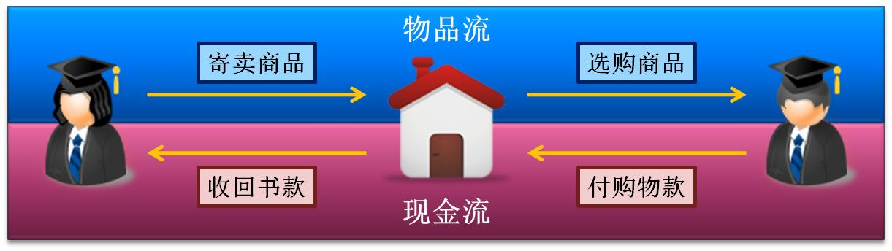
图15 “淘来淘趣”C2B2C业务模式示意图
“上财淘淘”二手书交易平台是依托“淘来淘趣”二手书店的C2B2C业务模式，应用电子商务和Web开发技术，对“淘来淘趣”进行信息化的业务流程重组，利用电子商务平台扩大其业务范围和影响力。
“上财淘淘”前台的主要功能是提供给用户一个检索平台，便于用户进行书籍或商品的检索。前台弱化了普通购物网站中的购物车的功能，通过关键字搜索，分类索引和首页推荐列表的方式强化网站的检索能力，使得广大用户在任何可以上网的地方方便查看“淘来淘趣”实体店内陈列书籍的详细信息和库存情况。由于校园二手书交易网站不同于一般购物网站，用户使用校园二手书交易网站通常具有明确的搜索目标，而非泛泛的浏览，前台强大检索功能可以最大程度方便用户，迅速满足他们的需求。考虑到校园二手书交易的买卖双方信息真实性的要求，前台仅提供登录而不提供注册页面。用户只有在实体店内填写个人真实信息后，才能取得前台登录的用户名和密码。这样保证了所有交易流程的真实性和安全性，使得二手书交易具备极强的信誉。由于“淘来淘趣”的业务具有高流动性，前台的预订功能的设计不同于普通购物网站的购物车，预订操作独立于订单操作，不改变商品实体的状态和信息，不进入整套的销售流程。预订仅仅起到告知和存档的作用，用户在后台下预约单后，后台的管理员能查看到预约信息，从而对商品实体进行预留，在系统设定的时间内，如果用户未来实体店提货，预约单将自动失效，商品也将重新上架。
“上财淘淘”的后台模块是整套系统的核心，供“淘来淘趣”员工登录使用。后台模块分为两大类别，一类是管理类模块，另一类是流程类模块。管理类模块实现对主要实体的查询、查看、添加、更新和删除等基础操作，能够对系统基本参数进行管理和控制。流程类模块实现整套购买流程。用于实现在线注册、添加订单、添加商品实体、退还实体和退还寄卖所得款等模块。流程类模块是整套信息系统的核心模块，涉及操作较为复杂。流程类模块主要包括添加商品、添加订单和退还寄卖款（商品）操作，分别实现整套业务流程的不同环节。
通过在线系统，用户可以方便地在网上检索所需的信息，有效降低了信息搜索成本。而在后台，管理员通过系统可以方便的进行业务操作和基本管理，一方面提高了业务流程的效率和准确度，另一方面加强了整个书店的内控力度，现金进出更加透明。

1. 业务流程分析
“上财淘淘”的主要业务分为添加寄卖图书、添加订单、退还未售出寄卖图书（或售出寄卖图书款）。业务流程在本文中通过UML图中的活动图（Activity Diagrams）体现，活动图描述系统中各种活动的执行顺序，通常用于描述一个操作中所要进行的各项活动的执行流程。
在系统业务流程设计的过程中充分考虑到执行业务的效率。
在添加寄卖图书流程中，需要判断该图书的信息是否已经存在数据库中，直接输入书名费时费力，故本系统采用直接输入ISBN检索的方法，由于ISBN具有全球惟一性，能够很好的对书本进行区分，更关键的ISBN全部由数字组成，只需小键盘输入即可完成，大大减少了整套流程的时间。另外考虑到有些书可能丢失ISBN的情况，也提供了通过书名等信息辅助查找信息的功能，使得整套检索流程更加合理和完善。
由于涉及现金往来，主要业务都需要与某一用户绑定（添加订单例外，可以使用统一的匿名帐号）。由于数据库中用户表的属性较多，如果完整填写需要大量时间，为节约业务流程时间，系统提供快速添加新用户功能，只需姓名、学号和联系方式这三个基本信息就可以快速注册，其他个人信息用户可以在登录后自行修改和添加。这一设计也大大提高了业务的效率，在不影响关键信息的前提下，简化流程，减少操作时间。
主要业务的业务活动图见图表15、16和17。
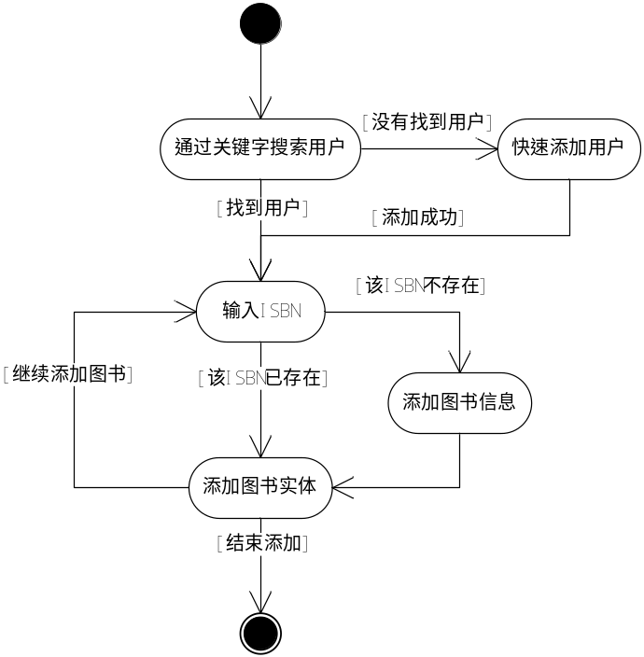
图16 添加寄卖图书业务活动图
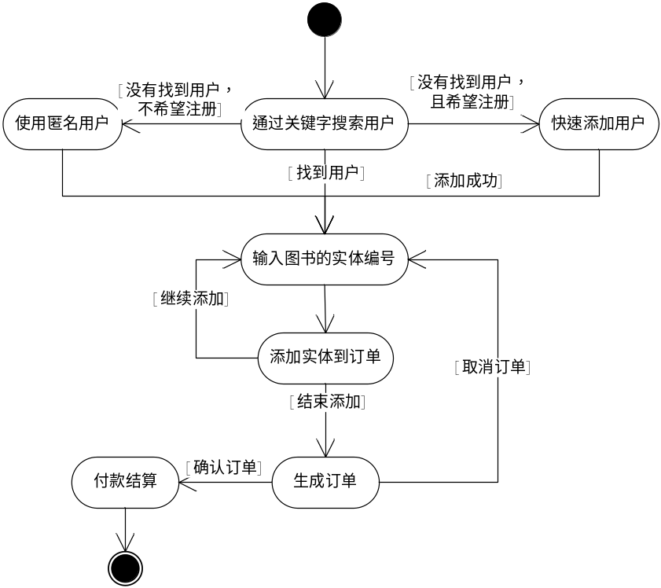
图17 添加订单业务活动图
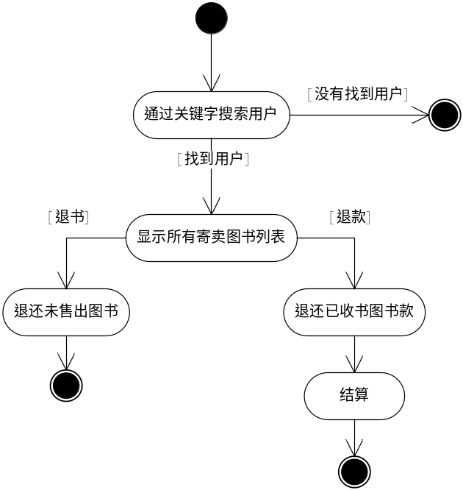
图18 退还未售出寄卖图书（或售出寄卖图书款）业务活动图

2. 系统前台功能分析
本文系统开发代号ShufeBuy，中文名“上财淘淘”。
“上财淘淘”前台的主要功能是提供给广大用户一个平台，便于用户进行书籍或商品的检索。前台弱化了普通购物网站中的购物车的功能，通过关键字搜索，分类索引和首页推荐列表的方式强化网站的检索能力，使得广大用户在任何可以上网的地方方便查看“淘来淘趣”实体店内陈列书籍的详细信息和库存情况。
由于校园二手书交易网站不同于一般购物网站，用户使用校园二手书交易网站通常具有明确的搜索目标，而非泛泛的浏览，前台强大检索功能可以最大程度方便用户，迅速满足他们的需求。
考虑到校园二手书交易的买卖双方信息真实性的要求，前台仅提供登录而不提供注册页面。用户只有在实体店内填写个人真实信息后，才能取得前台登录的用户名和密码。这样保证了所有交易流程的真实性和安全性，使得二手书交易具备极强的信誉。
由于“淘来淘趣”的业务具有高流动性，前台的预订功能的设计不同于普通购物网站的购物车，预订操作独立于订单操作，不改变商品实体的状态和信息，不进入整套的销售流程。预订仅仅起到告知和存档的作用，用户在后台下预约单后，后台的管理员能查看到预约信息，从而对商品实体进行预留，在系统设定的时间内，如果用户未来实体店提货，预约单将自动失效，商品也将重新上架。
在成功登陆后，通过“我的淘淘”模块可以实现用户对个人信息的更新，并可直观的查看该用户的预约记录、购买记录和寄售记录，了解寄卖商品的状态和最新的系统通知。
表1-9 前台主要模块CRUD矩阵
活动 | 商品信息 | 商品实体 | 类别 | 用户 | 订单 | 预约 | 预约详细
搜索商品 | R | R
按分类索引 | R | R | R
注册用户登录 |  |  |  | R
修改个人信息 |  |  |  | RU
查看寄卖记录 |  |  |  |  | R
查看预约记录 |  |  |  |  |  | R | R
查看购买记录 |  |  |  |  | R
添加预约单 |  |  |  |  |  | C | C
查看商品详细信息 | R | R

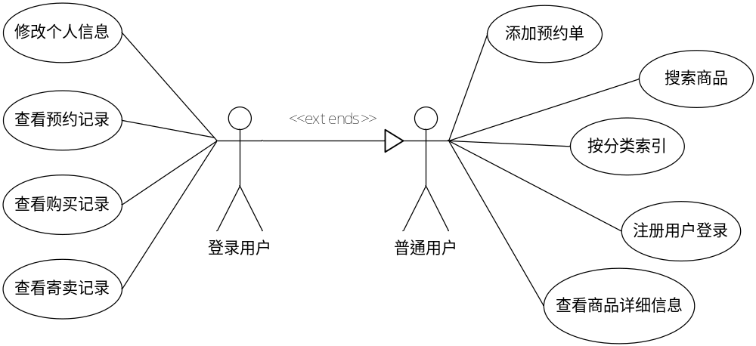
图19 前台主要模块用例图

3. 系统后台功能分析
上财淘淘”的后台模块是整套系统的核心，供“淘来淘趣”员工登录使用。后台模块分为两大类别，一类是管理类模块，另一类是流程类模块。
1. 管理类模块
管理类模块实现对主要实体的查询、查看、添加、更新和删除等基础操作，能够对系统基本参数进行管理和控制。
（1）系统设置模块。系统设置模块分为参数设置、宿舍管理和学院管理3个子模块。参数设置模块允许管理员修改系统的关键参数和基本信息，例如二手折扣率，在添加商品实体时候、，输入书本标价后，系统会根据设定的默认二手折扣率计算出二手商品的价格。除此之外该模块还具备数据恢复功能，能恢复上一次保存的信息。宿舍管理和学院管理模块可以方便完成最基本的查看、新建。编辑和删除功能，系统还会自动计算出归属于某一学院（或宿舍楼）的注册用户数。
表1-10系统设置模块CRUD矩阵
活动 | 系统信息 | 学院 | 宿舍楼
基本参数设置 | RU
恢复保存设置 | R
添加学院 |  | C
编辑学院 |  | RU
删除学院 |  | D
查看学院 |  | R
添加宿舍楼 |  |  | C
编辑宿舍楼 |  |  | RU
删除宿舍楼 |  |  | D
查看宿舍楼 |  |  | R

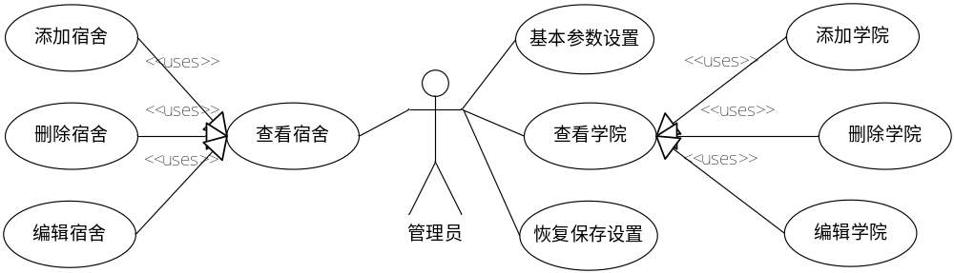
图20 系统设置模块用例图
（2） 管理员设置模块。管理员管理模块允许管理员添加新管理员账号、查看所有管理员列表，并在已知原密码的情况下修改管理员的登录密码。
表1-11管理员设置模块CRUD矩阵
活动 | 管理员
添加管理员 | C
查看管理员列表 | R
修改管理员密码 | RU

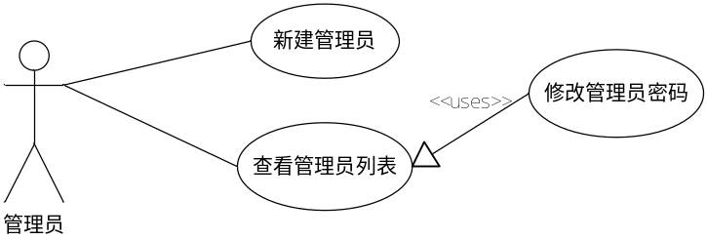
图20 管理员设置模块用例图

（3）用户管理模块。用户管理模块是整个后台系统的核心模块之一，可以在后台添加新用户，还可根据关键字信息（真实姓名、用户编号、学号）等对用户进行查询，查看并修改用户详细信息、查看此用户的商品实体列表和查看此用户的订单列表，通过查看列表详细信息，转向商品实体管理模块和订单管理模块。
表1-12 用户管理模块CRUD矩阵
活动 | 商品实体 | 用户 | 订单
添加用户 |  | C
按关键字搜索用户 |  | R
修改用户信息 |  | RU
查看用户商品实体列表 | R
查看用户订单列表 |  |  | R

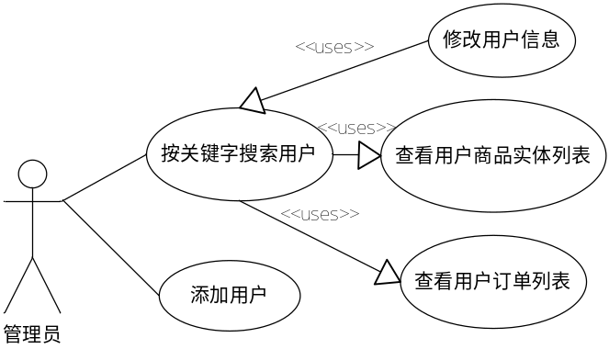
图21 用户管理模块用例图
（4）分类管理模块。类别管理模块可以添加或删除类别，方便管理员对商品详细进行分类和搜索。采用数据结构中树的遍历算法进行树状读取，支持无限级树状分类，拥有商品信息的分类不能被删除，拥有子类的分类不能被删除。
表1-13 分类管理模块CRUD矩阵
活动 | 分类
查看树状分类列表 | R
添加类别 | C
编辑类别 | RU
删除类别 | D

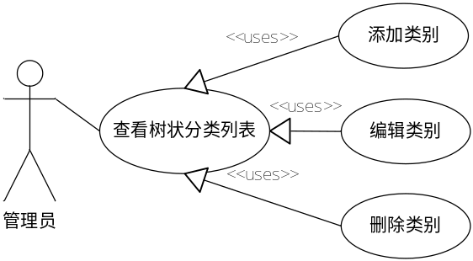
图22 分类管理模块用例图
（5）登录模块。登录模块是其他所有模块都必须包含的模块，访问所有后台页面都需要先验证管理员是否登录及管理员权限。在首次登陆后，系统将在管理员的客户端写入一个2小时的Cookie，2小时到期后或用户点击退出按钮将清除Cookie信息，并返回登录页面。管理员每次登陆后都在数据库更新最后登录IP和最后登录时间的信息。
表1-14 登录模块CRUD矩阵
活动 | 管理员 | Cookie
管理员登录 | R
退出登录 |  | D
超时自动退出系统 |  | D

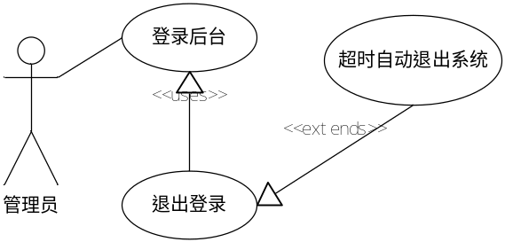
图23登录模块用例图
（6） 订单管理模块。订单模块是后台系统的核心模块之一。有两个筛选器，可以方便的通过时间跨度和订单状态作为筛选条件进行查询。时间跨度筛选利用日历控件，选择相关的日期、星期、月份，显示在此期间内所有订单列表。也可以忽略时间筛选，根据订单状态进行选择。除了筛选功能，还具备直接通过订单编号进行订单查询。
通过点击订单详细查看订单的详细信息，并可以未完成的订单交易进行完成订单和取消订单的操作，被完成的订单详细中的商品实体状态转为已卖出状态，被取消的订单详细中的商品实体状态转为待售状态。通过点击订单详细列表的链接可转向商品详细管理及商品实体管理模块。
表1-15 订单管理模块CRUD矩阵
活动 | 商品信息 | 商品实体 | 用户 | 订单
按条件筛选订单 |  |  |  | R
查看订单列表 |  |  |  | R
查看订单详细信息 | R | R | R | R
完成订单 |  | U |  | U
取消订单 |  | U |  | U

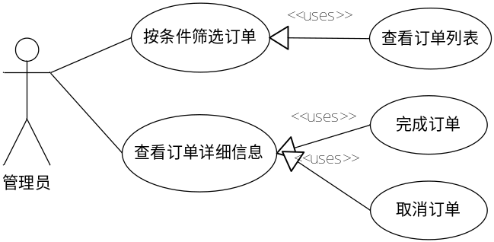
图24 订单管理模块用例图
（7）商品管理模块。商品信息管理模块具备添加商品详细信息，搜索商品实体，查看商品详细下商品实体的信息，查看商品实体详细信息等功能。
表1-16 商品管理模块CRUD矩阵
活动 | 商品信息 | 商品实体 | 类别 | 用户
查询商品实体 |  | R
查看商品实体详细信息 | R | R |  | R
按关键字查询商品详细 | R
按分类查询商品详细 | R |  | R
查看商品详细信息 | R
添加商品实体 | C
编辑商品详细 | U
查看商品信息的商品实体列表 | R | R

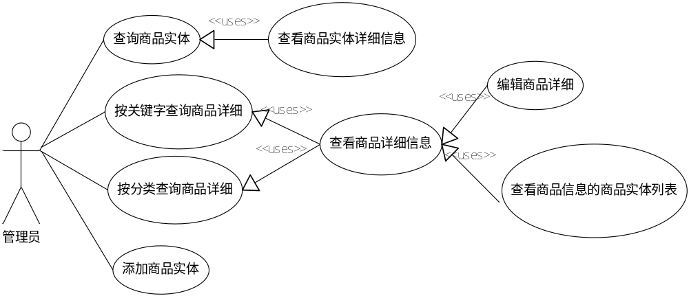
图25 商品管理模块用例图
（8）预约管理模块
预约管理实现管理预约单的任务。实现查看预约单，处理预约单的功能。
表1-17 预约管理模块CRUD矩阵
活动 | 商品信息 | 用户 | 预约 | 预约详细
查看预约单 | R | R | R | R
处理预约单 |  |  | RU

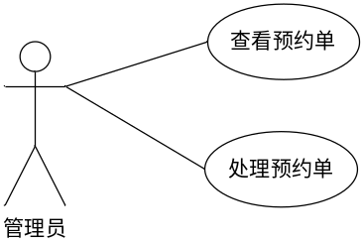
图26 预约管理模块用例图
2. 流程类模块
流程类模块实现整套购买流程。用于实现在线注册、添加订单、添加商品实体、退还实体和退还寄卖所得款等模块。流程类模块是整套信息系统的核心模块，涉及操作较为复杂。
流程类模块主要包括添加商品、添加订单和退还寄卖款（商品）操作，分别实现整套业务流程的不同环节。
添加商品环节完成收书的任务，管理员在 “淘来淘趣”实体店内对卖家寄卖的商品进行登记和确认。添加订单环节完成买书的任务，顾客可以实现在网上预订或者直接在实体店内选购图书，然后交由管理员生成订单，完成整个订单的生命周期；退还环节完成了退还寄卖商品或退还售出寄卖商品款的任务，完成了整个商品实体的生命周期。
表1-18 流程管理模块CRUD矩阵
活动 | 商品信息 | 商品实体 | 类别 | 用户 | 订单
添加商品 | R/C | C | R | R/C
添加订单 | R | RU |  | R/C | C
退还 | R | RU |  | R | RU

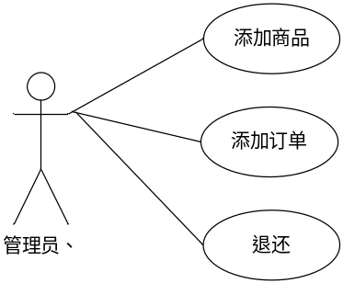
图27 流程类模块用例图

1.4.2系统设计

1. 架构和主要技术设计
“上财淘淘”系统采用经典的三层架构，分别为表示层、业务逻辑层和数据访问层。通过良好的分层，可以使得开发人员明确分工，在项目的不同阶段关注不同的层。此外层与层之间的独立性保证未来的可扩展，在复用性上也是优势明显。每个功能模块一旦定义好统一的接口，就可以被各个模块所调用，而不用为相同的功能进行重复地开发。最后，进行好的分层式结构设计，标准也是必不可少的。只有在一定程度的标准化基础上，这个系统才是可扩展的，可替换的。而层与层之间的通信也必然保证了接口的标准化。“上财淘淘”的B/S分层结构图见图表12。

ASP.NET Web Form
User Interface Processing
Presentation
Tier
Business Components
LINQ
Business Logic Tier
Data Access Components
DAL
图28 “上财淘淘”三层架构示意图
表示层是中的用户界面处理层（User Interface Processing）是系统的UI部分，该层中的逻辑代码，仅与界面元素有关，主要通过CSS来实现。用户界面的结构和内容部分由ASP.NET表单（ASP.NET Web Form）生成，在这一层中，理想的状态是不应包括系统的业务逻辑。
业务逻辑层是整个系统的核心，它与整个系统的业务领域有关，主要采用C#语言进行编程，以实现系统的各个模块功能。例如添加商品、下订单等操作均在业务逻辑层中实现，如需对数据库进行操作，则通过LINQ调用数据访问层。
数据访问层也称为是持久层，其功能主要是负责数据库的访问。传统三层架构的数据访问层主要采用ADO.NET进行访问，但本文所设计的系统采用了ASP.NET 3.5中全新的LINQ技术，所有数据库操作和访问都通过LINQ进行。
本文的网站结构图设计见图表13。SHUFEBuy是整个网站的根文件夹，Admin存放后台管理页面，TaoTao存放前台管理页面，App_Data存放数据库文件备份，BLL存放业务逻辑的操作类，Models存放枚举类型、数据库结构图等模型文件。Images存放图片文件和CSS样式表。
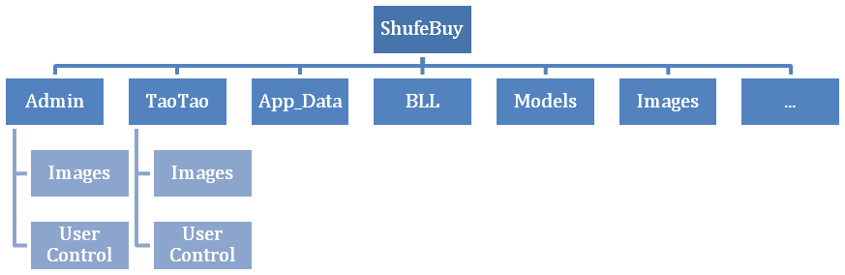
图29 “上财淘淘”网站结构图
服务器端系统开发环境如下：
- 操作系统：Microsoft Windows Vista Business / Windows XP Service Pack 3；
- IDE：Visual Studio 2008 Service Pack 1；
- 框架：.Net framework 3.5；
- 数据库：SQL Server 2005 Express (SQL Server 2005 Management Studio)；
- 浏览器：Microsoft Internet Explorer 7.0 / Internet Explorer 8.0；
- 技术标准：CSS 2.0、ASP.NET 3.5、HTML 4.0等。
- 应用服务器：IIS (Internet Information Server) 6.0；
客户端系统开发环境如下：
- 浏览器：Microsoft Internet Explorer 7.0推荐（6.0和8.0同样兼容）；
- 操作系统：Windows XP / Windows Vista。

2. 数据库设计
数据库是信息系统的心脏。数据库要实现最基本的存储功能，还需具备其他特性，例如维护数据的准确性和一致性；满足一定规范和约束，充分考虑到未来用户需求可能的变化，可以方便的不断改进，数据库的使用者可以方便的创建自己需要的数据视图，而不用关心数据到底是如何在底层存储的。
（1）实体关系图（ERD）设计
当今数据库设计主要使用ER图（实体关系图，Entity Relationship）来帮助系统设计者进行数据库设计。ER图的设计首先根据需求分析的内容根据不同模块和用例设计局部关系，最后将这些关系进行整合形成完整的全局实体关系图。
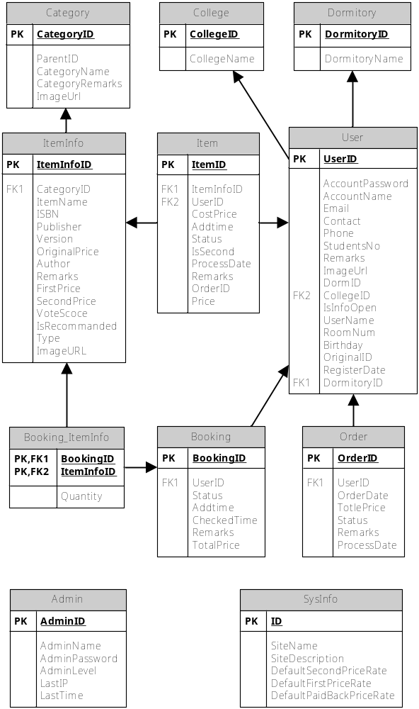
图30 “上财淘淘”ERD设计（Miscorsot Visio 2007绘制）
（2）数据表设计。
ItemInfo，商品详细表，用于存储书本的详细信息，例如书名、出版社、售价、ISBN等。考虑到ISBN的全球惟一性，在表设计的时候将ISBN作为ItemInfo表的候选键。Type属性充分考虑了未来业务的可扩展性，不仅仅卖二手书，业务范围可以方便的扩展到所有二手物品。此外个性化的属性IsRecommanded可以方便管理员对个别商品进行推荐和促销。
表1-19 ItemInfo表设计
属性 | 约束 | 备注
ItemInfoID | int, PK | 商品详细编号，主键
CategoryID | int, FK | 分类编号，外键
ItemName | nvarchar(50) | 书名（商品名）
ISBN | nvarchar(50) | 书ISBN，可作候选键
Publisher | nvarchar(50) | 出版社
Version | nvarchar(50) | 版本
OriginalPrice | money | 原价
Author | nvarchar(50) | 作者
Remarks | nvarchar(MAX) | 备注
FirstPrice | money | 新书价格
SecondPrice | money | 二手书价格
VoteScoce | float | 投票分数，用于扩展投票功能用
IsRecommanded | bit | 是否作为推荐商品
Type | int | 商品类型，用于扩展二手物品业务
ImageURL | nvarchar(MAX) | 图片地址，用于扩展显示商品图片功能

Item，商品实体表，存储每个商品实体的信息，例如添加时间、处理时间、商品状态等。将Item与ItemInfo进行独立处理可以完善内控，达到精确控制的目的，用户可以方便的追踪到任何一个商品实体，了解某个时间节点该商品的状况。此外也方便了库存管理，出库和入库量可以便捷的进行统计。
表1-20 Item表设计
属性 | 约束 | 备注
ItemID | int, PK | 实例编号，主键
ItemInfoID | int, FK | 商品详细编号，外键
UserID | int, FK | 用户编号，外键
CostPrice | money | 成本价，表示收二手书或者购入新书的成本价，便于计算业务收入和利润。此处不同于ItemInfo表的SecondPrice属性。
Addtime | datetime | 加入日期
Status | int | 状态，在应用设计中采用枚举类型，包含如下类型：待售、已经在订单的流程内,无法对此Item进行任何操作、已卖出,但未还款给书主、已还款给原主人（商品实体生命周期终止）和此Item已退还给原主；
IsSecond | bit | 是否是二手
ProcessDate | datetime | 处理日期
Remarks | nvarchar(MAX) | 备注
OrderID | int, FK | 订单编号，外键
Price | money | 卖出价格

User，用户表，存放注册用户的详细信息，包括用户登录用户名、密码、真实姓名、学好、联系方式等重要信息。用户表不存放管理员信息。用户表是整套系统内控的关键所在，需要保证用户录入信息的真实性，特别是学号信息，以达到交易真实诚信的目的，学号全局唯一，可作为候选键。
表1-21 User表设计
属性 | 约束 | 备注
UserID | int, PK | 用户编号，主键
AccountPassword | nvarchar(50) | 登录密码
AccountName | nvarchar(50) | 登录用户名
Email | nvarchar(50) | 电子邮箱
Contact | nvarchar(MAX) | 联系地址
Phone | nvarchar(50) | 联系电话
StudentsNo | nvarchar(20) | 学号，候选键
Remarks | nvarchar(MAX) | 备注
ImageUrl | nvarchar(MAX) | 头像图片地址
DormID | int, FK | 寝室楼编号，外键
CollegeID | int, FK | 学院编号，外键
IsInfoOpen | bit | 是否信息公开
UserName | nvarchar(50) | 用户真实姓名
RoomNum | int | 寝室号
Birthday | datetime | 生日
OriginalID | nchar(10) | 旧系统的用户编号，在旧系统数据向新系统迁移时使用。
RegisterDate | datetime | 注册时间

Category，类别表，存放商品的分类信息，通过设置ParentID属性实现无限级的树状分类，此处设计参考数据结构中的树形存储结构设计，可方便采用树的遍历算法实现分类列表的读取和展示。
表1-22 Category表设计
属性 | 约束 | 备注
CategoryID | int, PK | 分类编号，主键
ParentID | int, FK | 父分类编号，外键
CategoryName | nvarchar(50) | 分类名称
CategoryRemarks | nvarchar(MAX) | 分类备注
ImageUrl | nvarchar(MAX) | 分类图标地址，供后续使用预留

Order，订单表，整个系统的业务核心表，存储订单的属性，例如订单添加时间、处理时间、订单状态、订单总价等。不存储订单的详细数据，由于考虑到每个商品实体的全局惟一性，故不再单独设计订单详细表，而采用在Item表中添加OrderID属性的办法实现。此外，虽然可以通过数据库计算得到订单总价，但是考虑到数据库的性能，单独将订单总价设置为属性，永久存储。
表1-23 Order表设计
属性 | 约束 | 备注
OrderID | int, PK | 订单编号，主键
UserID | int, FK | 用户编号，外键
OrderDate | datetime | 添加订单时间
TotlePrice | money | 总价
Status | int | 状态，在应用设计中采用枚举类型，包含如下类型：未付款未处理、管理员已检查过、已发送、交易已完成和已作废
Remarks | nvarchar(MAX) | 备注
ProcessDate | datetime | 处理日期

Booking，预约表，供前台用户进行二手物品的预约，不进入整个系统的订单流程，不改变任何商品实体的状态，不涉及Order表的任何操作。表设计类似Order表，同样添加了TotlePrice属性。
表1-24 Booking表设计
属性 | 约束 | 备注
BookingID | int, PK | 预约单编号，主键
UserID | int, FK | 用户编号，外键
Status | int | 预约单状态，在应用设计中采用枚举类型，包含如下类型：未处理新预约、审核过、已作废、审核后过期、用户作废和系统作废
Addtime | datetime | 添加预约单时间
CheckedTime | datetime | 管理员检查预约单时间
Remarks | nvarchar(100) | 备注
TotalPrice | money | 总价

Booking_ItemInfo，预约单明细表，此处不同于Order表设计，由于订单操作涉及具体某件（本）商品，故无需专门设计单独的订单明细表，而预约操作只是针对某个商品详细，不涉及具体的商品实体，故需要单独设计预约明细表，存储预约单的中间过程。
表1-25 Booking_ItemInfo设计
属性 | 约束 | 备注
BookingID | int, PK, FK | 预约单编号，联合主键，外键
ItemInfoID | int, PK, FK | 商品详细编号，联合主键，外键
Quantity | int | 商品数量

Admin，管理员表，存储管理员登录用户名、登录密码、登录IP和登录时间等信息。专门用于管理员的后台登陆，密码可在后台进行修改。
表1-26 Admin表设计
属性 | 约束 | 备注
AdminID | Int, PK | 管理员编号，主键
AdminName | nvarchar(50) | 管理员登录名
AdminPassword | nvarchar(50) | 管理员密码
AdminLevel | int | 管理员等级，预留字段，在未来可扩展管理员权限，进行不同等级管理员不同权限的授予。
LastIP | nvarchar(50) | 最后登录IP
LastTime | datetime | 最后登录时间

College，学院表，存储用户的学院信息，方便统计和核算。不单独设置学院人数字段，而采用根据数据库自动计算显示。
表1-27College表设计
属性 | 约束 | 备注
CollegeID | int, PK | 学院编号，主键
CollegeName | nvarchar(50) | 学院名称

Dormitory，宿舍表，存贮用户的宿舍信息，作用同College表。
表1-28 Dormitory表设计
属性 | 约束 | 备注
DormitoryID | int, PK | 宿舍编号，主键
Dormitory Name | nvarchar(50) | 宿舍名称

SysInfo，系统信息表，存放全系统的全局变量和基本信息，包括网站名称、站点描述、默认二手折扣率等重要系统变量信息。此表充分考虑到了未来业务的灵活性，通过参数的改变可以方便的将业务模式在营利性和非营利性组织间转换，例如将DefaultPaidBackPriceRate设置为0.3，而将DefaultSecondPriceRate设置为0.5，则之间2折的差价就是组织的毛利润，如果将两个属性设置为相同值，则组织转变为非营利性组织。
表1-29 SysInfo表设计
属性 | 约束 | 备注
ID | int, PK | 编号，主键
SiteName | nvarchar(20) | 站点名称
SiteDescription | nvarchar(MAX) | 站点描述
DefaultSecondPriceRate | decimal(18, 2) | 默认二手价
DefaultFirstPriceRate | decimal(18, 2) | 默认新书价
DefaultPaidBackPriceRate | decimal(18, 2) | 默认退还折扣率

3. 用户界面（UI）设计
用户界面设计在系统设计中起着重要作用，因为用户界面设计得是否友好，是否能让用户接受直接影响到了一个网站的运行成败。对于用户界面设计来说，除了要设计得美观、赏心悦目之外，还要注重用户体验，使得界面对用户更加友好，更加符合前期设计的业务流程，网站的设计者需要在美工与功能之间取得平衡。
对于普通用户来说，他无需知道整个网站采用了何种技术背景，无需知道整个网站的数据库和数据结构是怎么样的，他关心的只是是否能满足他的需求，是否能方便的在网站中找到自己需要的信息，是否能够达到自己的期望。
根据相关标准对网站系统进行设计和制作有着重要意义。Web标准将网页分为三个独立的组成部分：结构、表现和行为。结构是网页的基本内容，主要采用HTML、XHTML和XML技术。表现采用CSS，表现和结构的分离，使得改变一部分而不影响其他部分是完全可以实现的。而行为则是一个标准的对象模型，例如ECMAScript、DOM等。
本文系统采用CSS 2.0技术进行页面布局和风格维护。W3C把CSS定义为“一种对Web文档添加样式的简单”。使用CSS的优点在于：首先，CSS实现了表现与内容的分离，将设计部分剥离出来放在一个独立样式文件中，HTML文件中只存放文本信息。这样的页面对搜索引擎更加友好；其次，易于维护和改版，只需要更改CSS文件就可以对整个网站的布局和样式进行重构；最后，提高页面浏览速度，使用DIV+CSS制作的网站对比传统的TABLE布局的网站，编码的页面文件容量小得多，前者一般只有后者的1/2大小。浏览器就不用去编译大量冗长的标签，同时还节约了带宽，提高了用户的访问速度。
在本系统中，CSS起到的作用不仅仅是传统理解上的定义文字显示的颜色与格式，而是充分发挥DIV+CSS组合的优势。此外还利用CSS实现了非JS、非Flash的导航条下拉列表效果，节约了代码量，提高了浏览器编译效率。
整个项目无论前台还是后台都采用AJAX技术，利用Visual Studio 2008中的AJAX Framework和JavaScript + CSS的组合，实现了所有操作无刷新，一方面使得用户有更好的体验，也使得整个网站显得更加美观。

1.4.3系统实现

1. 纯CSS实现下拉列表功能
传统上实现下拉列表的方法主要有js+层、Flash、js+CSS。对于js+层的方法，需要对层进行绝对定位，不同的屏幕分辨率和不同浏览器类型都可能导致下拉列表的错位，所以这个方法很快被淘汰。而Flash方法做出来的下拉菜单虽然能做出漂亮的效果，但如果要对列表内容进行调整，就需要重新编辑flv源文件，再导出为swf动画格式，而且并非所有浏览器都支持Flash插件。最后一种利用js和CSS技术，不但可以做出Flash般的效果，而且具备在任何浏览器下都能很好实现的特点，但缺点是写js脚本较为复杂，上手较慢。
但实际上仅利用CSS就可以做出下拉列表，利用CSS的优点在于代码书写便捷，修改方便，代码量更小。主要利用了CSS中的:hover动态伪类选择器，代码片段如下：

<div id="Shortcut">
<ul id="navigation">
<li id="ListTitle"><div class="RedTitle">业务流程</div>
<ul>
<li class="first"><a href="UserDetail.aspx">添加用户</a></li>
<li><a href="ProcessAddItem.aspx">添加商品</a></li>
<li><a href="ProcessAddOrder.aspx">添加订单</a></li>
<li><a href="OrderList.aspx">提货</a></li>
<li class="last"><a href="ProcessReturnItem.aspx">退还</a></li>
</ul>
</li>
</ul>
</div>
代码片段 1 Admin/Admin.Master页面前台代码片段
#Shortcut {float:right; margin-right:-1px; margin-top:10px;}
#navigation , #navigation ul {padding:0; margin:0; list-style: none;}
#navigation li {float:left; text-align:left; position:relative;}
#navigation li a, .RedTitle {display:block; text-decoration:none; width:120px; height:30px; background:#ffffcc; padding-left:10px; line-height:30px;}
#navigation li ul {display: none;}
#navigation li:hover a {background:#ffffcc;}
#navigation li:hover ul {display:block; position:absolute; top:29px; left:0; width:120px;}
#navigation li:hover ul li a {display:block; height:20px; line-height:20px; padding:5px 10px; width:110px; border-color:#A62A1E; border-style:solid; border-width:0px 1px 0px 1px; margin-left:-1px;}
#navigation li:hover ul li a:hover {background:#ffff99;}
#ListTitle {border-color:#A62A1E; border-style:solid; border-width:1px 1px 3px 1px;}
.RedTitle {background:#ffffcc url(more.png) no-repeat center right; width:120px;color:#A62A1E;}
#navigation .first {border-top:dashed 1px #A62A1E;}
#navigation .last {border-color:#A62A1E; border-style:solid; border-width:0px 0px 3px 1px; margin-left:-1px;}
代码片段 2 Admin/Images/Admin.css代码片段
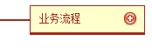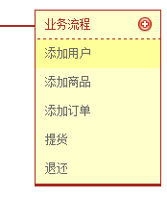
图31 纯CSS代码实现下拉列表效果图（左图为鼠标触发前，右图为鼠标触发后）

2. 分类的树状递归输出
数据库中Category表可以实现无限级分类，如何将分类按照树状图直观显示，并且还要将其绑定到控件中是一个难题。本文参考了数据结构中经典的树的遍历算法，结合数据库设计和业务需求，对CategoryHandler类的方法进行设计，代码片段见下：
/// <summary>
/// 递归实现输出List
/// </summary>
/// <param name="cate">入口Cate</param>
/// <param name="list">要处理的List</param>
/// <param name="level">入口Cate的级数</param>
/// <returns></returns>
private void GetCateTree(Category cate, List<Category> list , int level)
{
//int index = list.IndexOf(cate)+1;
foreach (Category childCate in GetChildCategoryList(cate))
{
childCate.CategoryName = RenameForList(childCate.CategoryName, level);
list.Add(childCate);
//list.Insert(index++, childCate);
if (GetChildCategoryList(childCate).Count() > 0)
GetCateTree(childCate, list, level + 1);
}
}

/// <summary>
/// 重命名CateName,实现树状显示样式
/// </summary>
/// <param name="name"></param>
/// <param name="level"></param>
/// <returns></returns>
private string RenameForList(string name, int level)
{
string space = "";
if (level != 0)
space = "|--";
for (int i = 0; i < level; i++)
{
space = " "+ space ;//全角空格 半角绑定到ListControl会被自动Trim
}
return space + name;
}
代码片段 3 BLL/CategoryHandler.cs实现分类树状显示代码片段
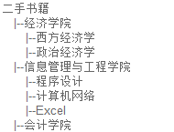
图32 类别树状递归显示效果图（绑定ListBox效果）

3. LINQ实现数据库操作
LINQ（Language INtegrated Query，语言集成查询）是Visual Studio 2008和.NET Framework 3.5版中一项突破性的创新，它在对象领域和数据领域之间架起了一座桥梁。LINQ在ADO.NET层之上。对比SQL语句，LINQ具有更好面向对象的特性，无需SQL中繁杂的表间连接语句，一方面在业务逻辑层与操作逻辑类有更友善的接口，另一方面在数据访问层具备ADO.NET一样便捷的查询和访问方式。以下仅以一个LINQ语句的片段举例：
/// <summary>
/// 获取订单内的商品实体列表
/// </summary>
/// <param name="orderID"></param>
/// <returns></returns>
public IQueryable GetItemsInOrder(int orderID)
{

var items =
from iteminfo in db.ItemInfos
from item in iteminfo.Items
where item.OrderID == orderID
where iteminfo.ItemInfoID == item.ItemInfoID
select new
{
ItemID = item.ItemID,
UserID = item.UserID,
Status = ItemHandler.GetStatusName(item.Status),
Price = item.Price,
CategoryName = iteminfo.Category.CategoryName,
ItemInfoID = iteminfo.ItemInfoID,
ItemName = iteminfo.ItemName,
OriginalPrice = iteminfo.OriginalPrice
};
return items;
}
代码片段 4 BLL/OrderHandler.cs中LINQ应用代码片段

案例思考
- 该信息系统开发之前需要开展怎样的工作？
- 根据你的理解谈谈系统每个阶段的主要任务是什么？
- 在信息系统开发过程中用到了哪些方法与工具？
- 该信息系统在分析阶段和设计阶段分别做了哪些工作？
- 该系统在分析和设计环节还有哪些地方有待改进？
- 该系统在开发过程中遗漏了哪些环节？

思考与练习
- 理解信息技术与信息系统的区别。
- 信息系统按照不同划分方式可以有哪些不同的结构。
- 简述系统开发的主要阶段以及各阶段的主要任务。
- 结合你所接触或熟悉的系统，分别列举一至两个事务处理系统、管理信息系统、办公自动化系统、决策支持系统、经理信息系统、知识管理系统。
3. 请结合下列系统，选择其一，分析与系统相关的各类人员分别扮演何种角色？其关注的主要焦点是什么？
（1）综合教务管理：包含基本信息管理、注册系统、收费系统、学籍管理、教学计划、成绩管理，毕业审查等子系统。
（2）排课系统：根据教学计划和本学校的教室资源，制定每学期的课程/教室/时间的计划。
（3）选课系统：支持学生选课平台功能，根据学生的教学计划来预置选课时学生的选课信息及课程的选课情况。在每学期，根据教学计划和排课系统，由学生在网上制定个人的学期学习计划。选课分为三个阶段：预选，正选，补退选，以最大的程度解决教学资源有限的问题。
（4）教材管理：教材管理系统是学校信息系统中的一个重要部分，其中包括教材信息、教材征订、库房管理、统计报表等几个功能模块。
（5）教学评估：以网上填写评估问卷的方式完成学生评教、专家评教和教师互评，可以动态形成评价体系和问卷。同时，充分利用教务系统基础数据和其他功能，采用令人信服的统计学算法，最终生成多种表现形式的评价结果，报表丰富多样。
（6）师资管理：师资管理系统主要功能模块包括：编码维护，教师查询，教师统计等。
（7）四六级网上报名：可以实现英语等级考试的网上报名，网上发放准考证、发布考试信息和通知。方便的设置各种考试等级和报名限制，同时适用于计算机等级考试报名的要求。
（8）二级选课：实验课二级选课系统是在已有的一级选课系统（即现有综合教务选课系统）基础上，由实验室管理人员上网发布试验分组课表，学生根据自己的培养方案和选课情况，自主选择实验课的时间、地点和项目的网络管理信息系统。

本案例引自：王晓苗，基于C2B2C业务模式的校园二手书交易平台的设计与实现，毕业设计，2009，网站参见http://www.shufetaotao.cn
ISBN是“国际标准书号”之意，英文全称为International Standard Book Number，简称ISBN。出版社可以通过国际标准书号清晰的辨认所有非期刊书籍。一个国际标准书号只有一个或一份相应的出版物与之对应。
CRUD是指在做计算处理时的增加（Create）、查询（Read）、更新（Update）和删除（Delete）几个单词的首字母简写。主要被用在描述软件系统中数据库或者持久层的基本操作功能。
本文所有用例图都是用Microsoft Visio 2007绘制，Visio的用例图与标准的类用例略有差异，在此特别说明。例如Visio中的uses相当于标准用例图中的include。
DAL是Data Access Layer的缩写。
源自http://www.w3.org/style/css，原文：Cascading Style Sheets (CSS) is a simple mechanism for adding style (e.g. fonts, colors, spacing) to Web documents.

